ÅBNINGSTIDER
OMKRING JUL OG NYTÅR

CENTRET Sport og Fitness
Mandag den 23. dec. 06.00 – 18.00 06.00 – 18.00
Tirsdag den 24. dec. LUKKET 07.00 – 15.00
Onsdag den 25. dec. LUKKET 07.00 – 18.00
Torsdag den 26. dec. LUKKET 07.00 – 18.00
Fredag den 27. dec. 05.45 – 20.00 05.45 – 20.00
Lørdag den 28. dec. 07.00 – 18.00 07.00 – 18.00
Søndag den 29. dec. 07.00 – 18.00 07.00 – 18.00
Mandag den 30. dec. 06.00 – 22.00 06.00 – 22.00
Tirsdag den 31. dec. LUKKET 07.00 – 15.00
Onsdag den 01. jan. LUKKET LUKKET
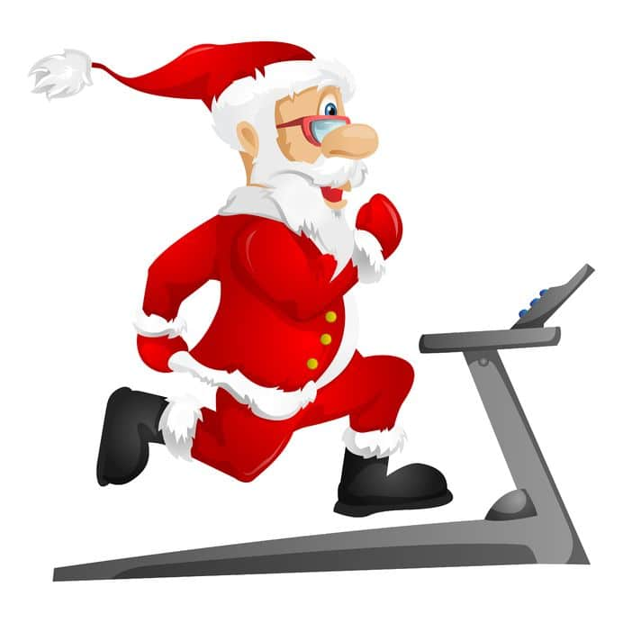
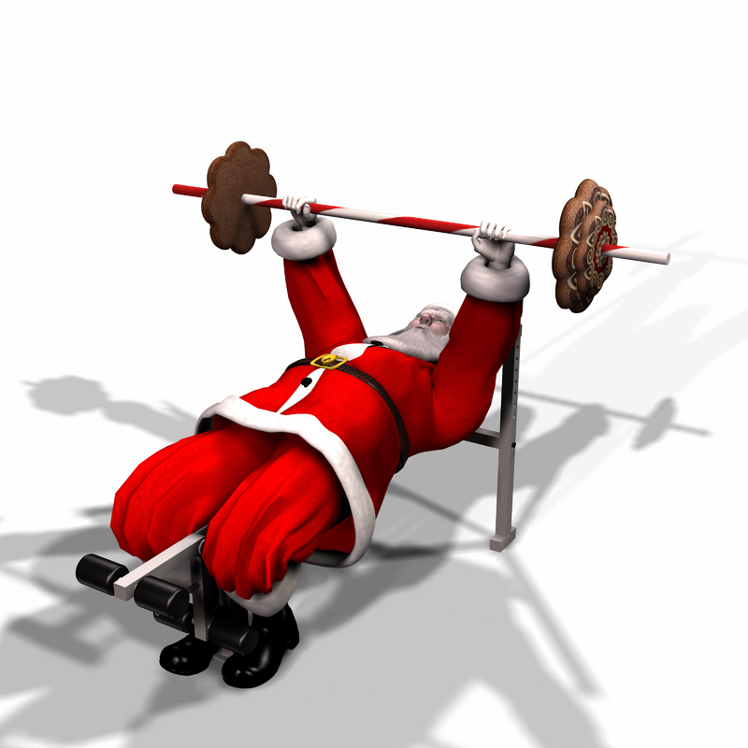
Torsdag den 02. jan. 06.00 – 22.00 06.00 – 22.00

FRA ALLE OS TIL ALLE JER
GOD JUL & GODT NYTÅR !

